**REPORTE DE PRUEBAS**

**Fecha:** 15/01/2024

**Proyecto:** [Locademia Tienda Oficial Racing Club](https://locademia.racingclub.com.ar/)

**Tester:** Carina Bravo

**Casos de prueba ejecutados:**

| ID | Nombre | Prioridad | Estado |
| --- | --- | --- | --- |
| CP-01 | Calcular envío - Ingresar código postal con carácteres especiale | Media | Fallo |
| CP-02 | Barra búsqueda - Ingresar producto existente | Alta | Paso |
| CP-03 | Formulario de registro - Ingresar carácteres especiales | Media | Fallo |
| CP-04 | Newsletter - Ingresar correo electrónico válido para suscripción | Media | Fallo |
| CP-05 | Formulario para emitir factura - Ingresar carácteres alfanuméricos | Alta | Fallo |
| CP-06 | Producto - Buscar por filtros | Alta | Fallo |
| CP-07 | Login - Ingresar sin alta | Alta | Paso |
| CP-08 | Navbar - Filtrar por categoría | Media | Fallo |
| CP-09 | Newsletter - Ingresar correo electrónico inválido para suscripción | Media | Fallo |
| CP-10 | Producto - Filtrar por oferta y color | Media | Paso |

**Defectos encontrados por tipo y criticidad:**

| ID de BUG | Nombre | Tipo Defecto | Severidad |
| --- | --- | --- | --- |
| BUG-1 | Error 404 en enlace de contacto | Funcional | Alta |
| BUG-2 | Enlace de cambios y devoluciones no carga modal | Funcional | Media |
| BUG-3 | Error del servidor al crear cuenta de usuario | Funcional | Alta |

**Gráfico - Casos de prueba:**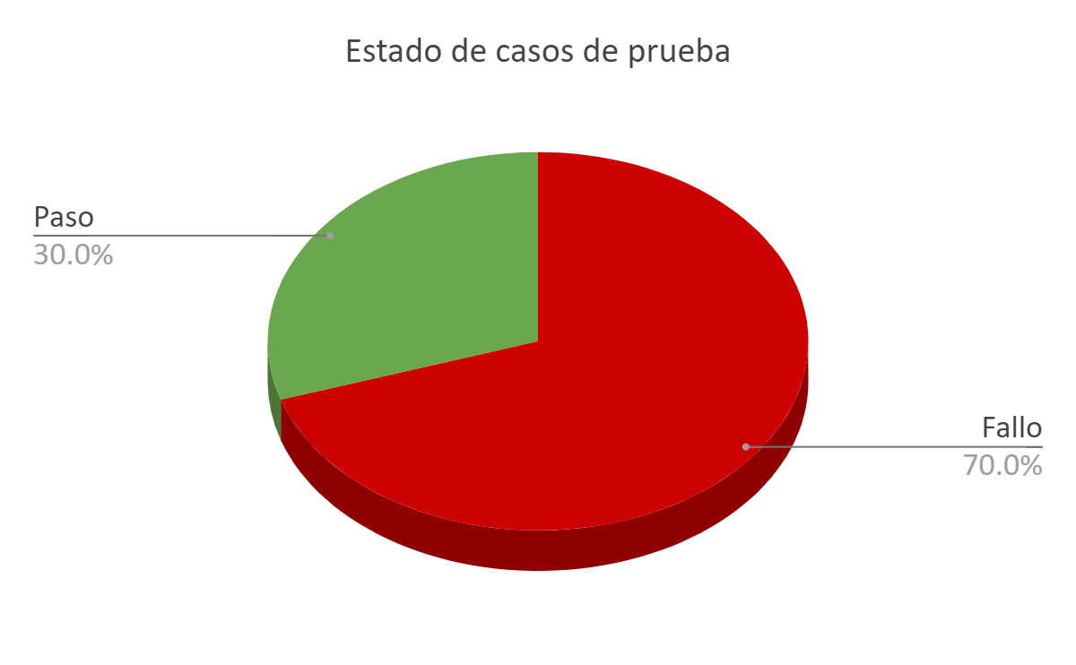

**Gráfico - Bugs por severidad:** 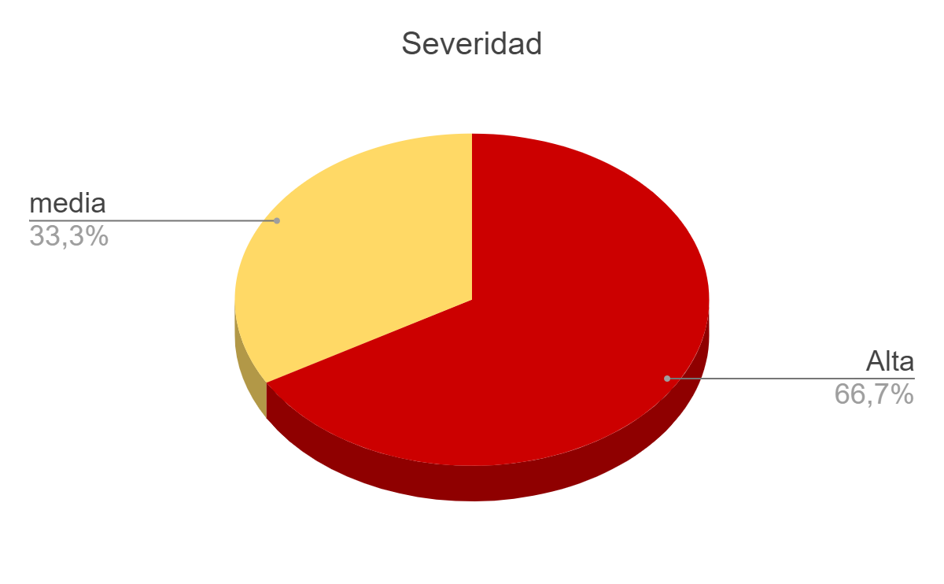

**Conclusión de pruebas para puesta en producción de e-commerce:**

Durante el proceso de prueba del sitio de comercio electrónico, se identificaron tres problemas con criticidad media y alta. En particular, se encontró un error 404 al acceder a un enlace específico, un fallo en la carga de modal y un error del servidor que podría impactar negativamente en la experiencia del usuario.

Analizando los casos de prueba, se observa que un número considerable de casos negativos presentan fallas, indicando posibles vulnerabilidades en la seguridad o en la gestión de errores. Además, se destaca que algunos casos positivos, tanto en la funcionalidad principal como en características adicionales, han fallado, señalando áreas específicas que requieren atención y corrección.

Recomiendo abordar con prioridad los problemas identificados para garantizar la calidad y estabilidad del sistema. La resolución de los errores 404, el fallo en la carga de modal y el error del servidor son esenciales antes de proceder con la puesta en producción.

Sugiero una revisión minuciosa de la implementación de los casos de prueba, especialmente aquellos que han fallado, para garantizar la coherencia y fiabilidad del sistema.

Se recomienda llevar a cabo una segunda ronda de pruebas después de implementar las correcciones, con el objetivo de verificar la eficacia de las soluciones implementadas. Solo cuando se confirme la estabilidad y funcionalidad óptima del sistema se debería considerar la puesta en producción del e-commerce.